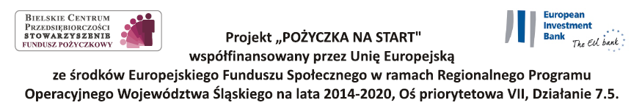

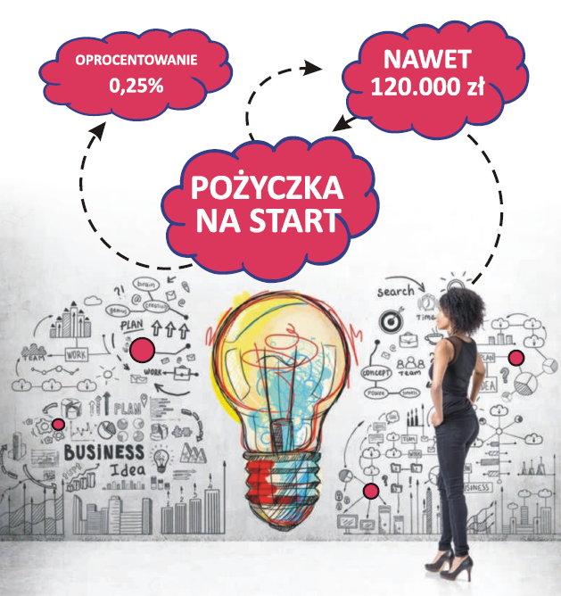
Stowarzyszenie Bielskie Centrum Przedsiębiorczości informuje o nowym produkcie : POŻYCZKA NA START, który skierowany jest do osób planujących uruchomić działalność gospodarczą na terenie województwa śląskiego, które są bezrobotne lub bierne zawodowo i ukończyły 30 rok życia.
Rozszerzona grupa docelowa obejmuje również osoby:
- reemigranci , imigranci,
- ubogie pracujące, osoby
- odchodzące z rolnictwa i ich rodziny
- zatrudnione na umowach krótkoterminowych oraz pracujący w ramach umów cywilno –prawnych

- Kwota pożyczki do 120 000 zł
- Oprocentowanie pożyczki - 0,25%
- Maksymalny okres spłaty - 7 lat
- Karencja do 12 miesięcy
- Prowizja – 0 zł

Szczegółowe informacje można uzyskać w siedzibie Stowarzyszenia Bielskiego Centrum Przedsiębiorczości
-Pod adresem 43-382 Bielsko-Biała ul. Cieszyńska 367 (II piętro pokój 303)
-Pod numerami telefonów: 33 496 02 00, 33 496 02 40, 33 496 02 20
-na stronie internetowej www.bcp.org.pl
-biuro czynne od poniedziałku do piątku w godzinach 8:00-16:00

